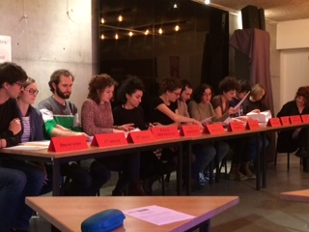
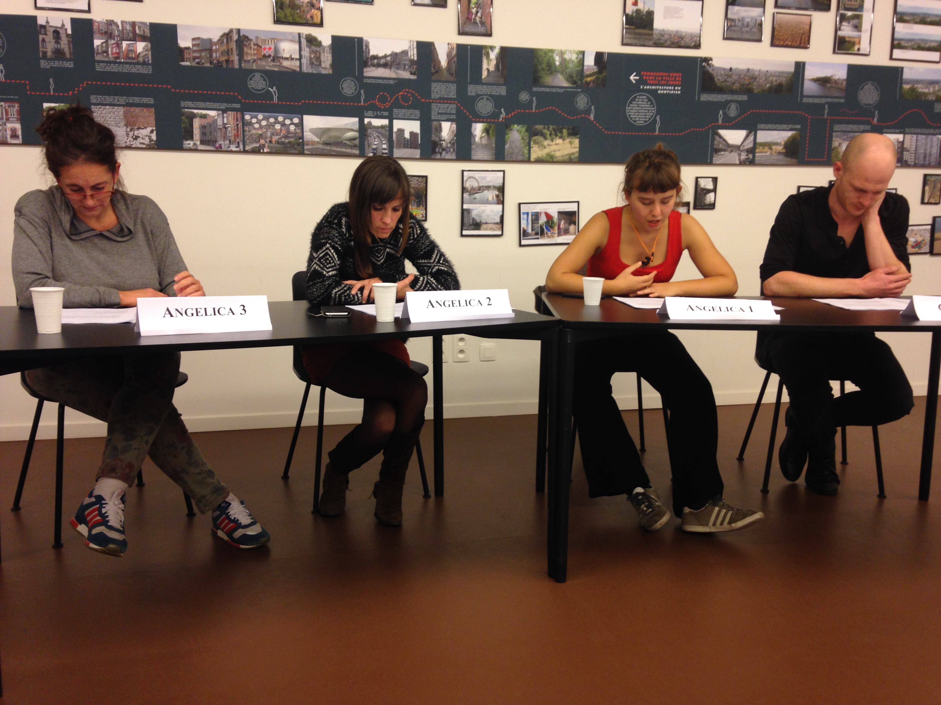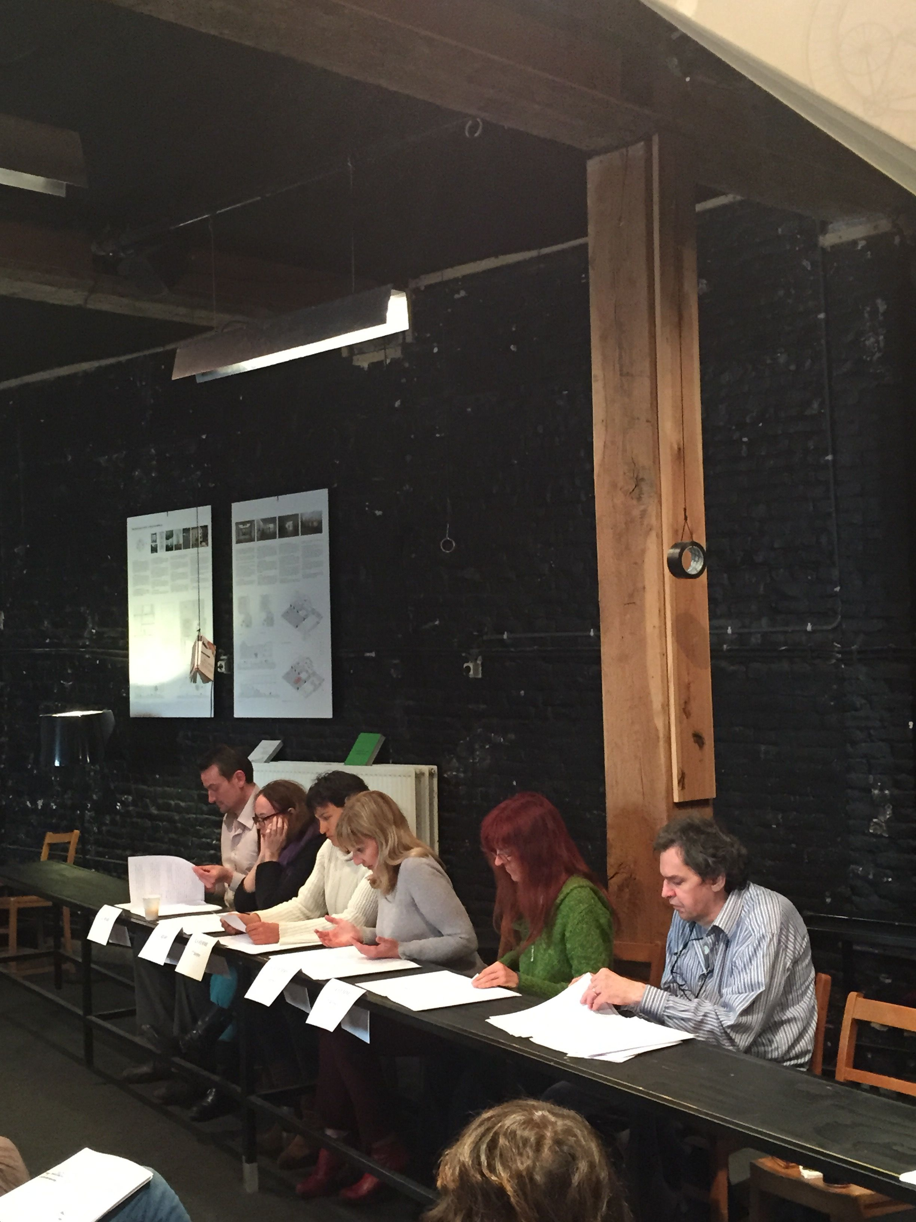
LES LUNDIS EN COULISSE
À LA RENCONTRE DES ÉCRITURES DRAMATIQUES CONTEMPORAINES

LUNDI 13 MARS 2017
DE 18.00 À 20.00
THÉÂTRE DE LIÈGE
Place du 20 Août 16 – 4000 Liège

Passeuse invitée : Nancy DELHALLE, professeur à l’Université de Liège. Ses recherches portent notamment sur le théâtre politique. Nancy Delhalle nous fera découvrir :

- Pulvérisés d’Alexandra BADEA
- De plus belles terres d’Aiat FAYEZ

Venez découvrir par la lecture à haute voix ou par l’écoute de larges extraits de ces deux pièces récentes ! Et si vous souhaitez approfondir cette lecture chez vous, le Centre des Écritures Dramatiques Wallonie-Bruxelles met les textes de ces nouvelles pièces à votre disposition.

Entrée libre, réservation souhaitée par téléphone 0471 59 23 45
ou par courriel leslundisencoulisse.be@gmail.com

